Proposta de Acompanhamento da Aprendizagem
ESCOLA:
NOME:
ANO E TURMA: _____________ NÚMERO: _______ DATA:
PROFESSOR(A):

História – 7º ano – 3º bimestre

Questão 1

“A produção de açúcar era uma atividade peculiar, porque combinava uma agricultura intensiva com um processo mecânico altamente técnico e semi-industrial. A necessidade de processar a cana no campo significa que cada engenho era ao mesmo tempo uma fábrica e uma fazenda, exigindo não só uma grande força de trabalho agrícola para o plantio e a colheita da cana, como também um exército de ferreiros, carpinteiros, pedreiros especializados e técnicos que entendessem as complexidades e os mistérios do processo de fabricação do açúcar.”
BETHELL, Leslie. O Brasil colonial, c. 1580-1750: as grandes lavouras e as periferias. In: BETHELL, Leslie (Org.). História da América Latina: América Latina colonial. São Paulo: Edusp, 1999. v. 2. p. 347-348.

Identifique a alternativa correta sobre as características do engenho colonial.

a) A economia colonial era organizada pelos senhores de engenho, que enriqueceram com a produção de açúcar, atividade explorada de norte a sul da América portuguesa.
b) Os escravizados constituíam a força de trabalho majoritária em todas as etapas de produção; no plantio, na colheita e na moagem da cana, por exemplo.
c) Os engenhos produziam açúcar e fumo, principais produtos coloniais da América portuguesa, exportados para a Europa em razão de seu alto valor de venda.
d) O engenho de açúcar foi a estrutura econômica que prosperou principalmente no sudeste da América portuguesa, sendo responsável pela interiorização da ocupação do território a partir do litoral.

Questão 2

Em 1630, os holandeses invadiram as cidades de Olinda e Recife, dando início ao período que ficou conhecido como Brasil holandês. Sobre esse período, identifique a alternativa correta.

a) Maurício de Nassau foi contrário à exploração do trabalho dos africanos escravizados e à utilização da mão de obra indígena nas lavouras de cana-de-açúcar, incentivando o trabalho assalariado.
b) A Companhia das Índias Ocidentais foi responsável pela produção e pelo comércio açucareiro do Nordeste, concedendo empréstimos aos produtores, a ser pagos com juros.
c) Os donos de engenhos de açúcar, os membros da Igreja e os comerciantes pernambucanos foram contrários às medidas adotadas pelo governo holandês na região, pois favoreciam holandeses e protestantes.
d) Maurício de Nassau administrou as regiões Norte e Nordeste da América portuguesa, oferecendo incentivos para aumentar a produção do açúcar e o extrativismo dos produtos da floresta, exportados para a Europa.

Questão 3

No livro Capítulos de história colonial (1500-1800), o historiador Capistrano de Abreu chamou a cultura que se desenvolveu no Sertão do Nordeste de “civilização do couro”. Com base nessa afirmação, explique a importância do gado criado nessa região durante o período colonial.
______________________________________________________________________________________
______________________________________________________________________________________
______________________________________________________________________________________
______________________________________________________________________________________
______________________________________________________________________________________

Questão 4

Leia o texto e faça o que se pede.

“Foi precisamente essa cultura em movimento que manteve a força da sobrevivência, da resistência, da adaptação e, enfim, do renascimento de indivíduos arrancados à terra de seus ancestrais. Por sua exclusiva vontade de viver e de criar, a violência absoluta que sofreram acabou por produzir reencontros, fecundações e mestiçagens que, na misteriosa alquimia da constituição de identidades, deram à luz a novas e plurais formas de culturas e identidades.”
DEL PRIORI, Mary; VENÂNCIO, Renato Pinto. Ancestrais: uma introdução à história da África atlântica. Rio de Janeiro: Elsevier, 2004. p. 2.

a) Identifique os indivíduos arrancados à terra de seus ancestrais e o contexto histórico do qual fazem parte.
______________________________________________________________________________________
______________________________________________________________________________________
______________________________________________________________________________________
______________________________________________________________________________________
______________________________________________________________________________________

b) Relacione o trecho “a violência absoluta que sofreram acabou por produzir reencontros, fecundações e mestiçagens” à América portuguesa.
______________________________________________________________________________________
______________________________________________________________________________________
______________________________________________________________________________________
______________________________________________________________________________________
______________________________________________________________________________________

Questão 5

Observe as imagens a seguir e faça o que se pede.

Imagem 1
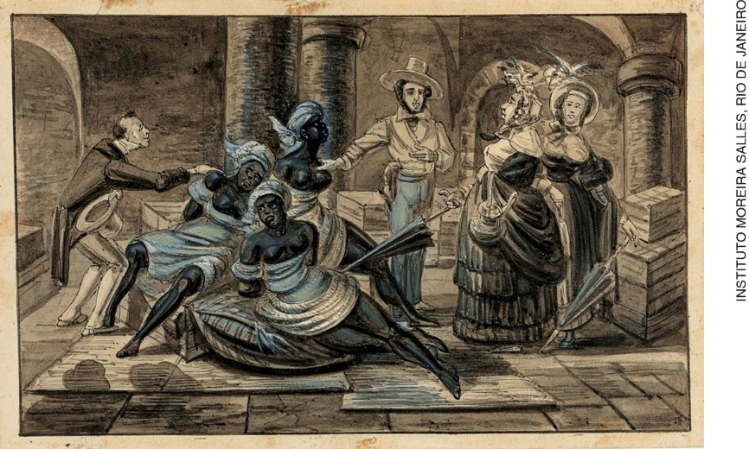

Inspeção de negras recentemente desembarcadas da África, gravura de Paul Harro-Harring, 1840.
Instituto Moreira Salles, Rio de Janeiro.
Imagem 2
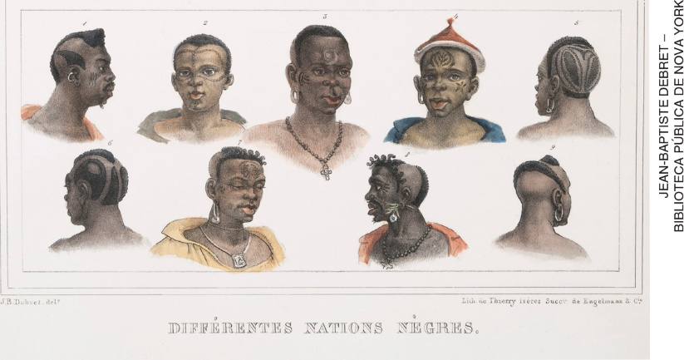
Diferentes nações negras de escravos no Brasil, gravura de Jean-Baptiste Debret, c. 1830.
Biblioteca Pública de Nova York, Estados Unidos.

a) Descreva a imagem 1, relacionando-a ao comércio de escravos no Brasil.
______________________________________________________________________________________
______________________________________________________________________________________
______________________________________________________________________________________
______________________________________________________________________________________
______________________________________________________________________________________

b) O que a imagem 2 revela sobre a origem dos homens e mulheres escravizados que foram trazidos ao Brasil?
______________________________________________________________________________________
______________________________________________________________________________________
______________________________________________________________________________________
______________________________________________________________________________________

Questão 6

No dia 20 de novembro, aniversário de Zumbi dos Palmares, comemora-se o Dia Nacional da Consciência Negra, feriado em muitos municípios do país. Leia o texto a seguir e responda às questões.

“O Dia Nacional da Consciência Negra [...] deve ser também uma oportunidade de ampliar o pensamento sobre os problemas enfrentados por afrodescendentes, segundo o professor Valter Silvério, da Associação Brasileira de Pesquisadores Negros (ABPN).”
POMPEU, Renata. Ativistas destacam importância da reflexão no Dia Nacional da Consciência Negra. Agência Brasil, 20 nov. 2007. Disponível em: <http://memoria.ebc.com.br/agenciabrasil/noticia/2007-11-20/ativistas-destacam-importancia-da-reflexao-no-dia-nacional-da-consciencia-negra>. Acesso em: 6 set. 2018.

a) Quem foi Zumbi dos Palmares?
______________________________________________________________________________________
______________________________________________________________________________________
______________________________________________________________________________________
______________________________________________________________________________________
______________________________________________________________________________________

b) Por que, para os ativistas do movimento negro, o Dia da Consciência Negra deve ser “uma oportunidade de ampliar o pensamento sobre os problemas enfrentados por afrodescendentes”? Você concorda com essa posição? Justifique.
______________________________________________________________________________________
______________________________________________________________________________________
______________________________________________________________________________________
______________________________________________________________________________________
______________________________________________________________________________________

Questão 7

Leia o texto e faça o que se pede.

“Desde o século XVII, populações indígenas já vinham conhecendo as políticas coloniais de resgates, entradas, descimentos e aldeamentos. [...] A resistência às missões já acontecia com fugas coletivas e também razias [invasões].”
GOMES, Flávio dos Santos. A hidra e os pântanos: mocambos, quilombos e comunidades de fugitivos
no Brasil (séculos XVII-XIX). São Paulo: Editora Unesp, 2005. p. 64.

a) Identifique a forma de resistência dos povos indígenas à colonização tratada no texto.
______________________________________________________________________________________
______________________________________________________________________________________
______________________________________________________________________________________
______________________________________________________________________________________
______________________________________________________________________________________

b) Explique por que a ação missionária ao mesmo tempo ajudou e prejudicou os indígenas na América portuguesa.
______________________________________________________________________________________
______________________________________________________________________________________
______________________________________________________________________________________
______________________________________________________________________________________
______________________________________________________________________________________

Questão 8

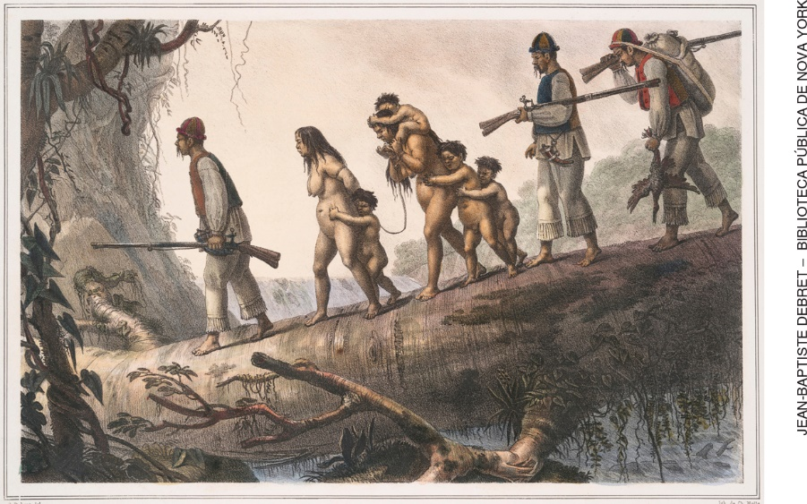
Soldados indígenas da província de Curitiba escoltando selvagens, gravura de Jean-Baptiste Debret, 1834. Biblioteca Pública de Nova York, Estados Unidos.

Nessa gravura de 1834, o pintor francês Jean-Baptiste Debret representou uma prática que existia na América portuguesa entre o final do século XVI e o século XVII. Explique as relações entre indígenas e bandeirantes nesse período.
______________________________________________________________________________________
______________________________________________________________________________________
______________________________________________________________________________________
______________________________________________________________________________________
______________________________________________________________________________________

Questão 9

Identifique a alternativa correta sobre as características das bandeiras, expedições ocorridas, sobretudo, no século XVII.

a) Eram mobilizadas pela Coroa portuguesa entre os indivíduos mais pobres da colônia com o objetivo de ocupar as regiões açucareiras.
b) Os bandeirantes paulistas foram mobilizados pela elite açucareira para combater os quilombos do Nordeste, mas acabaram unindo-se aos ex-escravos.
c) As bandeiras não respeitavam os limites territoriais estabelecidos pelo Tratado de Tordesilhas, o que contribuiu para a expansão da América portuguesa.
d) Eram lideradas por paulistas, os quais percorriam os sertões que ligavam as fazendas de gado aos engenhos, sendo os principais responsáveis pelo comércio na colônia.

Questão 10

Leia o texto e faça o que se pede.

“A trepidante história das contestações ao domínio português durante a época colonial é campo fértil para a colheita de heróis, batalhas e gestos de coragem. No Maranhão a resistência dos irmãos Beckman às humilhações causadas pela Companhia de Comércio da Metrópole. [...].”
FIGUEIREDO, Luciano. Rebeliões no Brasil colônia. Rio de Janeiro: Jorge Zahar, 2005. p. 11-12.

a) Explique como e por que ocorreu a revolta colonial citada no texto.
______________________________________________________________________________________
______________________________________________________________________________________
______________________________________________________________________________________
______________________________________________________________________________________
______________________________________________________________________________________

b) Descreva uma consequência dessa revolta.
______________________________________________________________________________________
______________________________________________________________________________________
______________________________________________________________________________________
______________________________________________________________________________________

